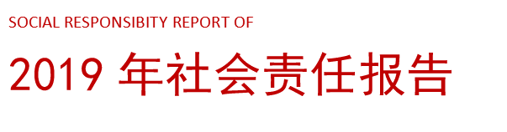

目 录

一、公司愿景与社会责任定位 3

1、公司愿景和发展战略 3

2、公司使命和价值观 3

3、公司社会责任的认识与定位 3

4、总裁寄语 4

二、公司概况 4

1、公司概况 5

2、公司大事记 5

3、公司利益相关者关系 6

4、本报告内容的范围和概况 6

三、公司治理结构与管理体制 7

1、股东责权 7

2、董事会、监事会、高级管理人员 7

3、公司组织结构 8

4、履职情况 9

5、取得经济、环境和社会管理体系有关的具有公信力的认证状况 9

四、经济责任与业绩 10

1、公司经济发展大事记 10

2、公司经营情况 11

3、加强研发力度，紧密服务市场 12

4、固定资产投资及评估 12

五、社会责任与业绩 12

1、公司社会责任大事记 12

2、员工管理与合理的工作 13

3、员工权利 15

4、社会影响 15

六、环境责任与业绩 17

中银国际期货有限责任公司社会责任报告

（2019年）

一、公司愿景与社会责任定位

# 1、公司愿景和发展战略

公司愿景：致力于将中银国际期货打造成一流期货公司，与客户建立紧密协作、共同成长的长期伙伴关系，成为客户最值得信赖的期货服务伙伴。

发展战略：依托中国银行多业并举的金融业务平台，借鉴中银国际控股丰富的国际资本市场运作经验，紧密携手中银国际证券，严控风险，合规经营。

# 2、公司使命和价值观

中银国际期货系中银国际证券股份有限公司下设全资子公司，贯彻中国银行“建设新时代全球一流银行”的发展使命，立足期货行业，发挥自身优势，为国家经济的健康稳定发展贡献力量。公司坚持：客户至上、诚信规范、追求卓越、共拓未来的核心价值观，并在经营过程中严控风险，坚守合规底线。

# 3、公司社会责任的认识与定位

在自身发展中，中银国际期货深刻体会到社会的和谐稳定是企业持续发展的前提。作为社会的一份子，中银国际期货在谋求自身壮大的同时，不断探索实现金融创新、员工成长及社会进步的新道路，力争以出色的业绩回报股东，完善的福利保障员工，优质的服务回馈客户，从而为社会和谐，为中国金融事业的发展贡献自己的一份力量。

# 4、总裁寄语

2019年，在全球动荡和风险点增多的局面下，中国期货市场从高速增长向高质量增长转变。中银国际期货面对业态升级、淘汰加速的市场环境，及时调整经营策略，控风险、调结构、稳增长，积极面对，克服困难，加大专业投资者的服务力度和商品期货开发力度，有效调整客户结构，努力为社会创造更多的经济价值。

2019年，公司以调整客户结构、调整业务结构为重心，继续发挥产业和机构客户的服务优势，加强集团联动，部署重点地区营销力量，同时组建网络金融部，线上和线下多方位开拓营销渠道。目前公司已跻身业内国际化业务领先行列，公司的业务特色已经逐步体现，得到市场和客户的认可。

在风气建设上，公司积极传播社会正能量，响应国家“四风”问题整治工作，节俭办公，严控各项会议及公务花销，杜绝公款聚餐等铺张浪费的行为。

2020年中银国际期货将本着对股东、对员工、对客户、对社会高度负责的精神，继续担当社会责任，争取在创新驱动发展中实现新突破，在全面深化改革中迈出新步伐，在履行社会责任中取得新成绩。

二、公司概况

# 1、公司概况

中银国际期货由中银国际证券股份有限公司全资设立，注册资本金为3.5亿元人民币。经中国证券监督管理委员会批准，获国家《经营证券期货业务许可证》，从事商品期货经纪、金融期货经纪、期货投资咨询、资产管理等业务。是国内首家既有国有商业银行背景，又有创新类券商背景的期货公司。

中银国际期货作为中国主要期货交易所的全权会员，专业代理客户进行期货交易、结算和交割等各项业务。公司管理层及经营层都由长期从事期货行业、经验丰富的精英组成，部门主管以上人员平均从业12年。公司专业的研究团队，汇聚了业内研究水平一流、实务操作成绩稳健的研究员作为核心力量；确保为客户提供高质量的专业咨询。同时，公司致力于为客户提供安全、快捷的网上交易系统、方便的银期转帐和专业的交割服务。

# 2、公司大事记

2008年1月21日，中银国际期货正式设立，并于2008年3月26日取得期货业务经营许可证，获准从事商品期货经纪业务。

2008年4～5月，公司成为上海期货交易所、大连商品交易所、郑州商品交易所会员。

2008年12月9日，公司取得金融期货经纪业务资格和交易结算业务资格。

2009年6月4日，公司成为中国金融期货交易所交易结算会员

2009年6月17日，公司增加注册资本金到人民币1亿元。

2013年2月28日，公司增加注册资本金到人民币1.5亿元。

2013年12月27日，公司获得期货投资咨询业务资格。

2014年1月22日，公司增加注册资本金到人民币3.5亿元。

2015年1月26日，公司获得资产管理业务资格。

2015年11月30日，经海南省工商行政管理局和上海市工商行政管理局核准，公司注册地迁至上海。

2017年5月31日，公司获得上海国际能源交易中心会员资格。

2019年9月27日，公司获得中国金融期货交易所全面结算会员资格。

# 3、公司利益相关者关系

中银国际期货的利益相关者包括：中国银行、中银国际证券股份有限公司、员工及投资者。他们的信任和支持是我们稳健发展的重要条件。

# 4、本报告内容的范围和概况

本报告主要描述2019年1月1日至2019年12月31日期间，中银国际期货在公司治理、经济责任、社会责任、员工责任及客户责任等方面的工作情况。

本报告的编写遵循了《上海期货公司社会责任报告编制框架指引》以及《上海期货公司社会责任工作指引》文件要求，同时突出公司的企业特点和行业特色。

如无特别说明，报告的资料和数据均来源于中银国际期货，所引用的2019年数据为最终统计数据。

三、公司治理结构与管理体制

# 1、股东责权

中银国际期货是法人独资的一人有限责任公司，全资股东中银国际证券股份公司通过董事会和监事对公司进行管理监督。股东公司严格依法行使出资人权利，认真履行章程规定的对公司负有的各项义务，尊重公司的独立性，不干预公司日常管理活动，确保公司与其在业务、人员、资产、财务等方面相互独立，未出现任何利用关联交易、资金占用等方式损害公司合法权益的事项，也未利用其独资控股地位等损害公司利益，影响公司稳健经营的情况。

同时，管理层在授权范围内积极履行管理职责，及时汇报公司经营过程中的重要事项，财务部每月向股东汇报公司经营情况分析表，确保股东能及时了解公司的财务数据变动，确保自身合法权益。

# 2、董事会、监事会、高级管理人员

公司董事会根据股东授权执行公司战略，监管公司经营，提出发展要求，传达股东精神。公司董事会成员五人，其中董事长一人，董事四人。董事会严格按照法律法规、公司章程和董事会议事规则规定，有效形式职权并履行义务，运作规范。2019年共召开董事会会议一次。

公司设监事一人，对股东负责，对董事会及期货公司管理层履职进行监督，保障股东权益、公司利益和员工合法权益不受侵犯。

公司管理层设有总经理一人，副总经理二人，首席风险官一名，负责公司日常经营管理。

中银国际期货所有董事、监事、高级管理人员均具备相应资格，且严格按照职责要求认真履职。公司高级管理人员数量符合要求，不存在缺位、违规兼职、任用无资格人员等情形。

# 3、公司组织结构

公司建立了符合现代法人治理结构的管理组织机构：由董事会、经营管理层、职能部门组成的管理体系。

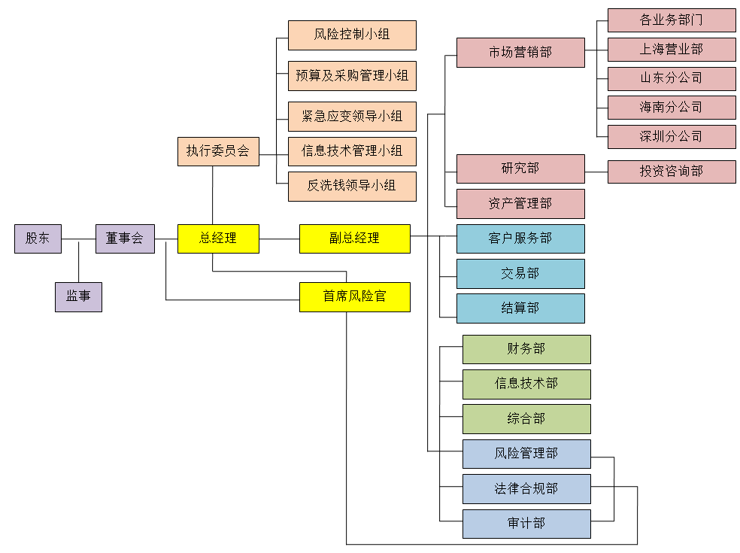

公司组织架构清晰，依照重要业务、岗位分设制约和工作分离的原则设立职能部门，并建立完善各项内控制度，有效保障公司经营管理合法合规。

# 4、履职情况

本年度公司董事会共召开一次董事会，五名董事均出席了会议，监事和公司管理层列席了会议。董事会决议以五名董事通过举手表决或书面传签方式进行，相关决议及董事会会议记录五名董事均书面签名确认。上述程序符合公司法及公司章程及相关议事规则规定。

本年度公司执委会定期或不定期召开会议，研究讨论公司经营管理问题，会议主要内容均有记录。风险控制、预算和采购、信息技术、紧急应变领导等小组在所规定的范围内协助执委会对相关事项进行审议。

# 5、取得经济、环境和社会管理体系有关的具有公信力的认证状况

2019年公司在合规经营的同时，致力于打造专业、积极的行业形象，取得了一定成效，获得各界认可。

11月，获期货日报、证券时报颁发的“第十二届中国最佳期货经营机构国际化进程新锐奖”、“第十二届中国最佳期货分析师评选-最佳工业品期货分析师”、“第十二届中国最佳期货分析师评选-最佳农副产品期货分析师”；

12月，获上海期货交易所“优秀分析师团队”、“优秀有色金属分析师”、“优秀黑色金属分析师”、“优秀能化分析师”；获上海国际能源交易中心“优秀产业服务团队”；

2019年度获上海期货交易所“优秀会员金奖”、“铜产业服务奖”、“铅锌产业服务奖”、“能化产业服务奖”；获上海国际能源交易中心“优秀会员奖”；获中国金融期货交易所“2019年度优秀会员金奖”、“2019年度业务创新奖”。

四、经济责任与业绩

# 1、公司经济发展大事记

——1月24日，公司联合中行常州分行、中银国际证券常州营业部在常州召开2019年高端客户金融推介会。

——3月29日，中银国际期货、中国银行上海市分行联合上海国际能源交易中心举办“中银行远、畅游全球——原油期货高峰论坛暨第十届中银大宗商品企业服务峰会”。

——3月30日，由中银国际期货主办、避险联盟网、酷耳财经协办的“衍禧攻略：金融衍生品与企业风险管理”在杭州成功举办。

——4月10日，公司与嘉兴工商联合会、避险联盟网在嘉兴联合举办金融服务民营经济高质量发展暨企业风险管理论坛。

——6月5日，中银国际期货第二届“郑商所杯”大学生模拟交易大赛在上海电机学院拉开帷幕。

——6月5日，由中银国际期货主办、避险联盟网协办的“衍禧攻略：原油期货与企业风险管理”论坛在东营成功举办。

——7月30日，公司组建深圳分公司。

——8月8日，公司举办“2019年下半年化工行情研讨会”。

——8月23日，公司与中国银行山东省分行联合举办“中银国际期货第一届尿素期货产业论坛”。

——9月27日，公司顺利取得中国金融期货交易所全面结算会员资格，成为全行业第27家拥有该资格的期货公司。

——11月19日，公司主办“2020年股指投资策略会”。

——12月11日，公司升级原济南营业部为山东分公司。

# 2、公司经营情况

2019年公司客户总计达10002户，当年新增客户1442户，总成交手数3571.96万手，成交总额为34047.33亿元；2019年客户权益54.93亿元，公司自然人客户占比94.92%，机构客户占比5.08%；金融期货手续费占比24.36%，商品期货手续费占比75.64%。

2019年12月末，公司净资本4.93亿元，净资本与风险资本准备的比例为235%，其他各项风险指标均持续符合监管标准。公司各项风险监管指标如下：

|  |  |  |  |  |  |
| --- | --- | --- | --- | --- | --- |
| **指标名称** | **2019年** | **2018年** | **变动比例** | **监管标准** | **预警标准** |
| 净资本(万元) | 49,264 | 46,002 | 7% | 1,500 | 1,800 |
| 风险资本准备总额(万元) | 20,986 | 21,280 | -1% |  |  |
| 净资本与风险资本准备总额的比例 | **235%** | **216%** | **9%** | **100%** | **120%** |
| 净资产(万元） | 51,194 | 48,200 | 6% |  |  |
| 净资本与净资产的比例 | **96%** | **95%** | **1%** | **40%** | **48%** |
| 扣除客户保证金的流动资产（万元） | 55,169 | 53,069 | 4% |  |  |
| 扣除客户权益的流动负债（万元） | 6,678 | 8,806 | -24% |  |  |
| 流动资产与流动负债的比例 | **826%** | **603%** | **37%** | **100%** | **120%** |
| 负债（扣除客户权益）（万元） | 6,678 | 8,806 | -24% |  |  |
| 负债与净资产的比例 | **13%** | **18%** | **-29%** | **150%** | **120%** |
| 结算准备金额（万元） | 49,918 | 48,653 | 3% | 800 | 1,200 |

# 3、加强研发力度，紧密服务市场

公司对研究工作秉承“研究创造价值”的核心理念，要求研究开发部除了协同集团内部做好企业服务、专业咨询的工作外，同时要求研究开发部在财富管理方面积极参与、激励创新，打造一支有研究能力，更有交易能力的研究队伍。公司通过各类媒体投放相关研究报告120余篇，扩大公司在行业内的影响力，同时通过线上线下各类会议支持前线业务开展，获得良好效果。2019年，研究员荣获期货日报、证券时报第十二届中国最佳期货分析师评选最佳工艺二批期货分析师、最佳农副产品期货分析师，公司获上期所优秀分析师团队、上海国际能源交易中心优秀产业服务团队，研究员荣获上期所优秀有色金属、黑色金属、能化分析师称号，树立公司在业界形象，以投研能力促业务发展。

目前公司的研究服务范围涵盖宏观经济、商品期货、金融期货（股指期货、国债期货、股指期权）等多个领域。

# 4、固定资产投资及评估

公司固定资产投资1852万元，累计折旧1530万元，2019年年末余额322万元，固定资产余额中无暂时闲置、已报废准备处置及抵押的情况，固定资产无需提取减值准备，无所有权受到限制的固定资产。

五、社会责任与业绩

# 1、公司社会责任大事记

2019年，在服务实体经济方面，为积极响应国家脱贫攻坚战略，发挥期货公司精准扶贫专业优势，公司走进安徽萧县青龙镇路口行政村开展精准扶贫物资捐赠。该村地处两省（安徽省、河南省）三县（萧县、濉溪县、永城市）一市（淮北市）结合处，条件艰苦，属贫困村。现有登记在册贫困户326户，涉及876人，其中6-16周岁的贫困儿童92人。为切实改善当地贫困儿童生活状况，经与当地扶贫书记邱宏瀛沟通，公司与当地签署了结对帮扶合作备忘录，并结合实际需求，商议了对在册贫困儿童捐助生活用品的方案。本次方案惠及92名贫困儿童，合计人民币1.24万元。现场公司还与萧县青龙镇路口行政村就精准扶贫工作签订合作备忘录，安徽萧县青龙镇镇委书记张勇、镇长徐佩、镇委副书记陈振出席捐赠仪式。为更好促进当地经济发展和产业升级，后续公司将继续与萧县开展深入合作，普及期货知识、提升风险管理意识，利用公司专业优势，落实金融精准扶贫、专业扶贫，搭建金融与农业实体经济的桥梁，促进萧县特色产业发展，助力萧县振兴，充分发挥期货行业服务国家脱贫攻坚战的作用，加快萧县脱贫步伐。

在消费扶贫方面，2019年，中银国际期货使用自有资金认购贫困地区产品6.06万元。

# 2、员工管理与合理的工作

（1） 关于员工的基本理念

在员工管理方面，2019年公司积极开展凝聚力工作，以团建带动业务开展，以党建促进企业高质量发展，以制度规范员工管理。2019年修订了《廉洁从业规定》、《压力测试管理办法》、《分支机构印章管理办法》、《员工考勤管理办法》、《分支机构营业费用管理规定》、《市场营销部考核与激励管理办法》、《前线新设部门缓冲期考核与激励管理办法》、《员工内部调动管理办法》等相关制度，制订了《问责管理暂行办法》、《内部审计实施细则》、《法律事务管理办法》、《分支机构内部岗位设置及职责》等相关制度。

（2）员工数量、结构与流动比例

截止至2019年我司共吸收社会及学校就业资源124人。其中，50岁以上4人，占比3%；40-49岁，20人，占比16%；30-39岁，68人，占比55%；30岁以下，32人，占比26%。2019年，共离职15人，入职29人。

（3）员工与管理层关系；

公司管理层秉持以人为本，以事为先的管理态度，坚信人才是企业的财富，也是企业得以运作、发展、持久的基石。倾听员工意见，解决员工问题，是创造和谐企业文化，推动企业稳步前进的关键。公司通过大会宣导企业文化、小会沟通员工心声，鼓励部门主管组织内部活动等多种方式拉近管理层与员工的距离，同时在每年度的绩效考核中，设置员工对管理层情况满意度测评，充分授权给员工对管理层进行履职监督。

（4）职业健康与安全

公司每年在内部举行消防知识培训，加强员工安全防范意识。同时，本年度公司新承租的办公区域投入使用，所有材料均符合国家安全标准，确保员工的办公环境无毒无害。同时，公司为员工个人、配偶及子女购买了商业医疗保险，并每年组织员工体检。

（5）员工的福利与社会保障

公司自2008年建立以来，一直严格遵守国家《劳动法》、《劳动合同法》及其他区域性的劳动法律规定，按照国家及地方标准及时足额地为员工缴纳社会保险及公积金，同时额外提供商业医疗、体检等福利项目。

（6）培训与教育

2019年我司组织了101次培训，总计380人次参加。以提高工作水平及专业素质为目的，与上期所、中期协、大商所、会计协会等多家官方机构合作对员工进行了各方面的培训，培训内容涉及原油期货、投资者适当性、反洗钱等方面。

此外，在员工管理及培养方面，修订了4项涉及员工考核、福利、加班及晋升等方面的制度，为员工个人学习、发展及目标指明了方向。

在员工个人成长方面，公司通过行业培训、内部培训、集团内部联动等途径加强员工的职业素质，鼓励员工参与行业内一些证书的考取并给与一定的奖励。

# 3、员工权利

（1）工会组织现状及作用

工会是企业联系职工群众的桥梁和纽带，中银国际期货工会小组在维护员工权益与福利、开展各类公司内部活动、社会活动等方面发挥了积极作用。

中银国际期货工会有组长1人，副组长1人。每年组织团建活动，增强企业凝聚力，同时帮助新员工更快地融入公司大集体。此外，工会不定期开展文体活动丰富员工的业余生活。对员工生日、结婚、生育、丧事、住院等情况，对员工本人或家属进行慰问，若员工及其家属患重大疾病或其他原因造成经济困难时，可向工会申请困难补助，切实落实员工关怀。

（2）员工权利的保障

公司重视员工权利保障，努力建设即满足公司发展需要，又充分满足员工需求的内部管理制度，严格遵守《劳动法》、《劳动合同法》，保障员工薪资待遇、休息休假、社会保险等各项权利。在重要政策执行前，通过各种途径进行政策宣导，听取员工意见，确保各项决策的执行公开、公平、公正。

对绩效优秀的员工及时奖励，梳理内部典型，确保员工劳有所得，多劳多得。在员工薪酬待遇、职业晋升方面，以员工绩效为先，通过民主管理、员工参与的形式，调动员工积极性，反对徇私舞弊、任人为亲的显现，打造和谐向上、积极稳定的劳资关系。

# 4、社会影响

（1）良好的商业道德与职业操守（如诚信、反对贿赂及贪污、反洗钱等）

在反洗钱方面，我司按照金融机构反洗钱监督管理办法（试行）》在公司内部积极履行反洗钱义务。我司目前已制定《反洗钱及反恐怖融资工作指引》、《客户身份识别实施办法》、《洗钱和恐怖融资风险评估及客户分类管理办法》、《反洗钱及反恐怖融资工作指引》、《大额、可疑交易报告管理办法》、《反洗钱及反恐怖融资人员管理考核办法》、《关于涉及恐怖活动资产冻结操作办法》及《协助、配合司法机关和行政执法机关打击洗钱活动工作流程》等制度。公司建立执行委员会领导，法律合规部组织协调，客服部、资产管理部、风险管理部主要实施，财务部、交易部、结算部协助分析，信息技术部技术支持，其他部门及全体员工日常关注和报告，首席风险官监督的多层次、全方位的反洗钱及反恐怖融资工作体系。

在合规经营方面，公司始终把“严控风险，严守合规底线”放在各项工作的首位来抓，坚持稳健经营，对违规风险采取零容忍的态度，杜绝违规事件的发生。随着业务的多元化开展，公司在合规内控建设上还需要加强，特别是创新业务中的合规把握和风险管控。因此2019年公司各业务层面要加强多层次多方面的业务学习，加强不同行业间的交流沟通，提升政治敏感度，认清市场形势的变化，积极与监管部门和交易所沟通，更好地领会监管要求，确保没有认知上的“模糊地带”。加强制度建设，梳理各项规章制度和业务流程，强化合规部门对业务部门制度建设的督导职能。继续坚持风险合规第一位的原则，绝不动摇。

在足额纳税方面，我司严格遵守国家相关法律法规，2019年总计缴纳增值税833万元，个人所得税192万元，企业所得税1757万元，增值税附加及印花税95万元。

（2）公益及慈善事业

2019年，进一步深入贯彻落实中央和证监会的有关精神要求和战略部署，在证监会的统一部署和指导以及协会的大力号召下，公司在2019年伊始积极动员，向全员传达中央和证监会关于扶贫工作的重要精神，要求全员进行深入学习并强化责任担当意识，形成了全员参与扶贫的氛围，同时积极响应“精准扶贫、精准脱贫”的号召，在公司内部成立了以总经理为组长的扶贫领导小组，由公司综合部具体落实扶贫工作。为深入贯彻落实《中共中央、国务院关于打赢脱贫攻坚战的决定》、《中国证监会关于发挥资本市场作用服务国家脱贫攻坚战略的意见》文件精神，积极响应中国期货业协会《期货行业服务国家脱贫攻坚战略行动倡议书》的号召，经调研，公司选定安徽萧县作为帮扶对象，为行政村义务教育阶段儿童捐赠生活用品并举行了捐赠仪式，现场公司还与萧县青龙镇路口行政村就精准扶贫工作签订合作备忘录。副总经理杨波表示：希望受到资助的孩子们，不畏贫困，好学上进，以优异的成绩回报社会，早日成长为发展家乡、建设祖国的栋梁之才；希望当地能够利用自身优势资源，发展产业，早日走上致富之路。此项工作于7月8日完成所有的捐赠手续。

伴随公司规模逐渐扩大，中银国际期货将继续身体力行地承担起应尽的社会责任，树立良好的企业形象，为社会经济发展、构建和谐社会发挥积极作用。

六、环境责任与业绩

公司提倡非机密内容的纸张正反面使用、随手关电脑屏幕、下班电脑关机、节假日办公设备断电等节能措施。在采购必要资源时，优先考虑对环境负荷小的材料。对废旧纸张、杂志刊物、纸盒包装等统一收集处理，为资源回收再利用作出自己的贡献。

伴随公司规模逐渐扩大，中银国际期货将继续身体力行地承担起应尽的社会责任，切实地为股东战略贡献自身能量、为员工成长提供发展空间、为投资者提供周到服务，同时始终坚持合规经营、与时俱进，为创造更大价值继续努力。

